1.Obtener listado de actores, nombre y apellido:

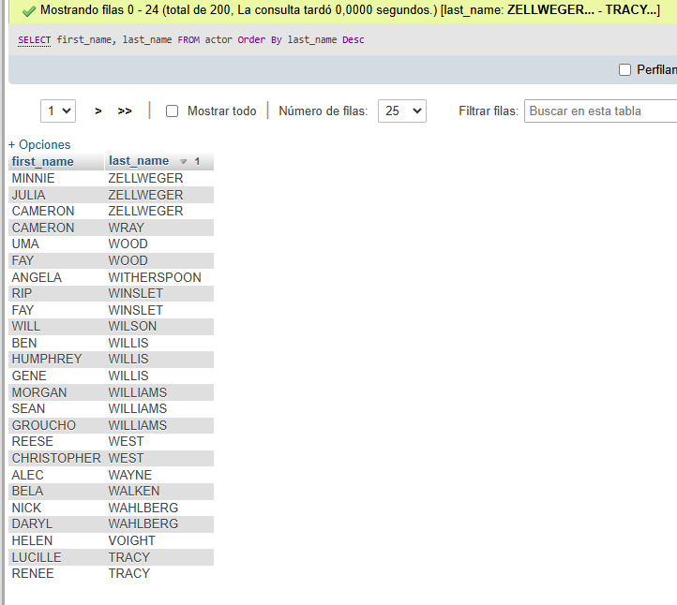SELECT first name, last name FROM actor OrderBy last name Desc

2.Obtener listado de películas (titulo y descripción) y el lenguaje en el que están.

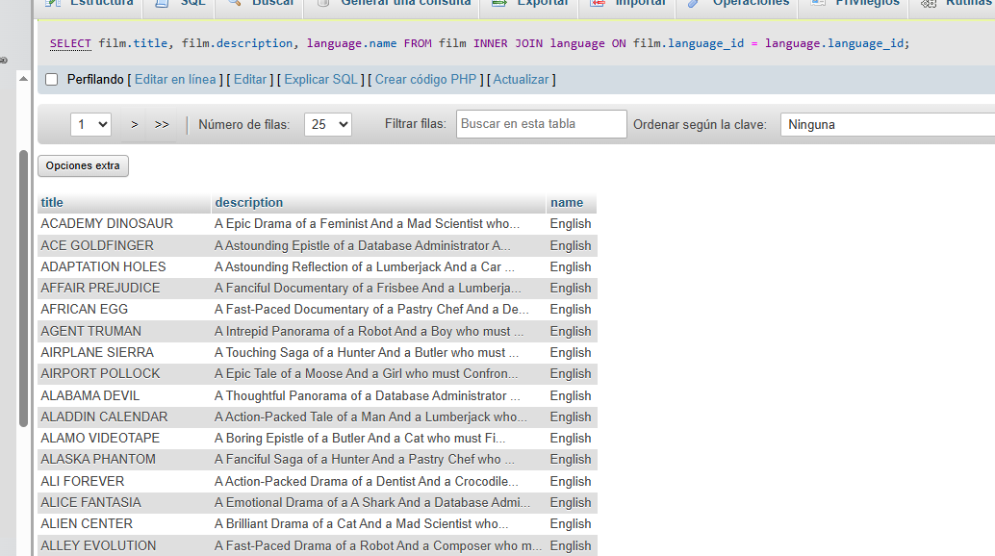SELECT film.title, film.description, language.name FROM film INNER JOIN language ON film.language_id = language.language_id

3.Obtener listado de direcciones(addres) y el nombre de la ciudad

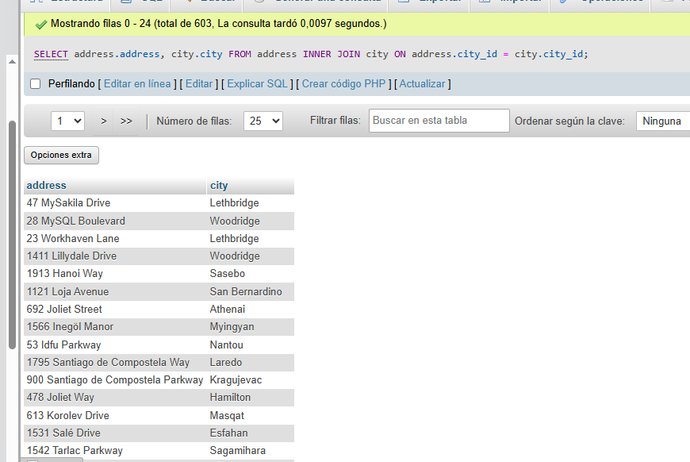SELECT address.address, city.city FROM address INNER JOIN city ON address.city_id = city.city_id;

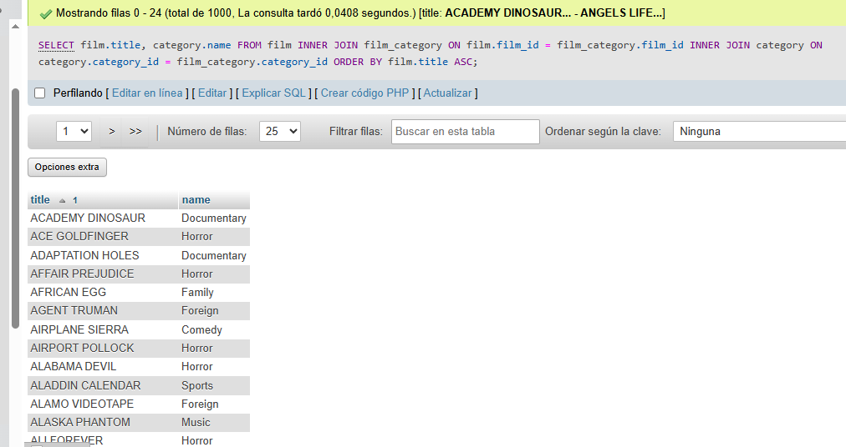4.Obtener listado de películas(nombre) con su categoría(nombre)SELECT film.title, category.name FROM film INNER JOIN film_category ON film.film_id = film_category.film_id INNER JOIN category ON category.category_id = film_category.category_id ORDER BY film.title ASC

5.Obtener listado de películas(nombre) y los actores(nombre) relacionados a esa película

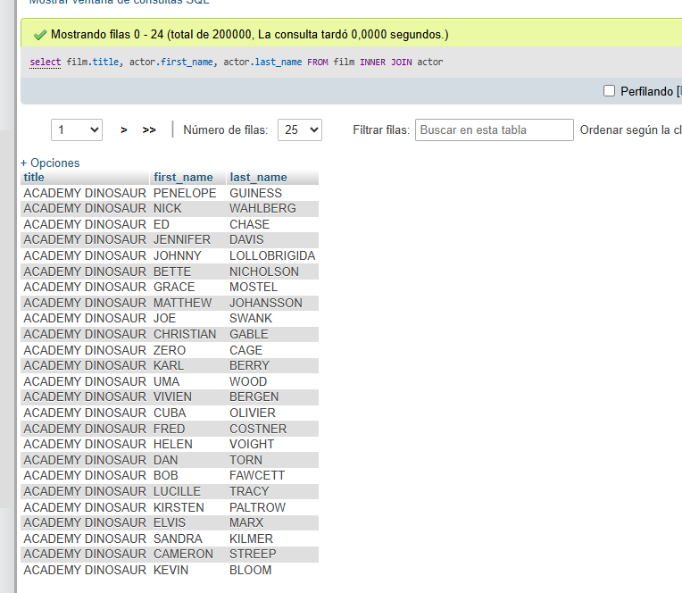SELECT film.titlte, actor.first_name, actor.last_name FROM film INNER JOIN actor

6.Obtener listado de películas con su nombre y descripción

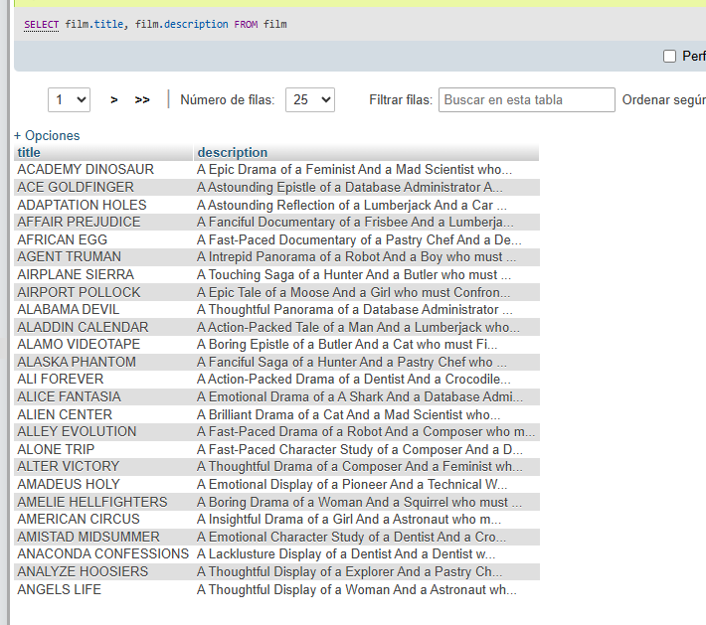SELECT film.title, film.description FROM film

7.Obtener inventario de películas de la sucursal 1.

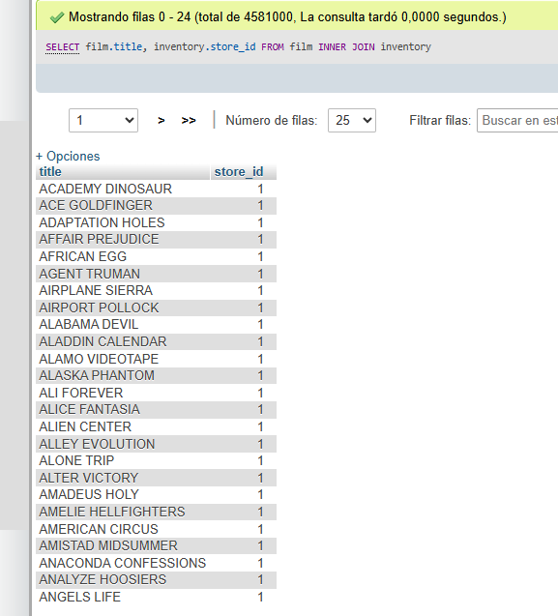SELECT film.title, inventory.store_id FROM film INNER JOIN inventory

8.Obtener el total de películas

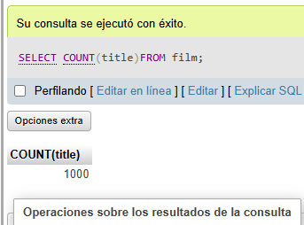Tabla: film

9.Obtener listado de actores y la cantidad de películas

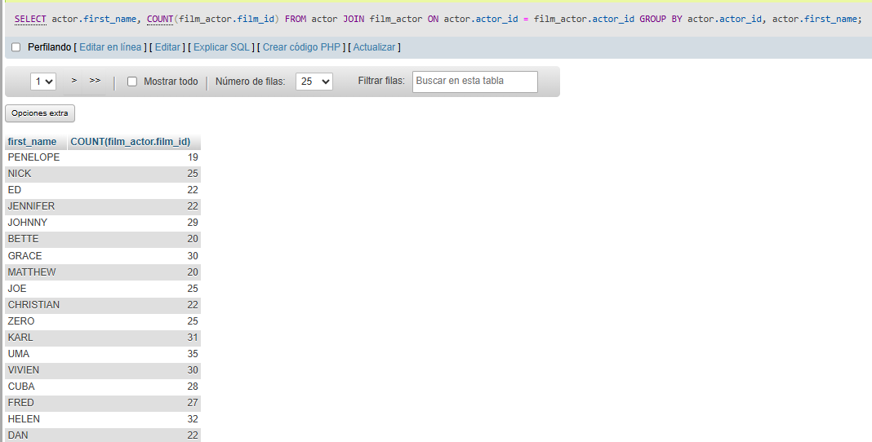Tablas: actor, film_actor

10.Obtener listado de ingresos por tienda

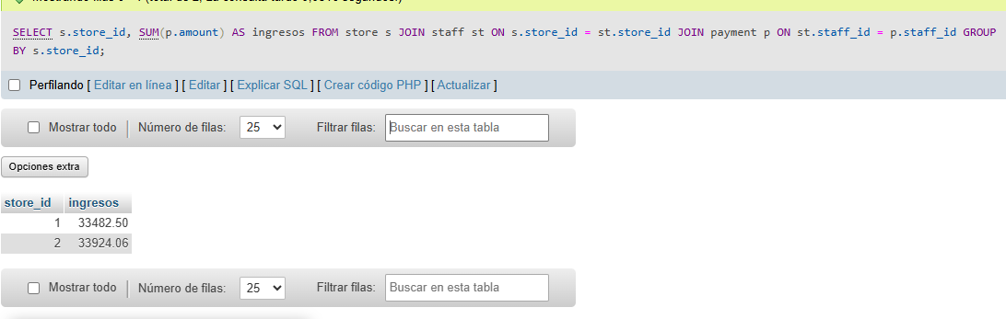Tabla: payment, staff, store